5.工艺装备编号方法
5.1工艺装备编号组成形式
5.1工艺装备类的划分及代号见表1
5.1工艺装备组的划分及代号见表2
5.1工艺装备分组的划分及代号见表3~9

表1 工艺装备类的划分及代号
类 |  |  | 说 明
数字代号 | 字母代号 | 名称 | 说 明
0 | R | 热加工用工装 | 铸造、热压力加工、热处理、焊接、粉末冶金、非金属  热加工用的工装
1 | C | 冷压加工用工装 | 板料冲压、冷镦、冷挤、拉丝等冷压加工用的工装
2 | D | 刀具  (用于切削加工) | 金属切削机床用刀具。包括光整加工用工具和电加工用工具
3
4
5
6 | F | 辅具 | 用于连接机床与刀具的各种工具
7 | J | 夹具  (用于切削加工) | 在金属切削机床或机械上，用于安装、安位和夹紧被加工工件的工具
8 | L | 计量器具 | 加工和装配中测量尺寸、形状和位置的量具、检验、夹  具和各种测试装置
9 | Q | 其它工装 | 工位器具，起重运输装置，表面处理，制造弹簧用工装，  电加工专用工装及钳工和装配工具非金属加工用工装等

表2 工艺装备的类、组及代号
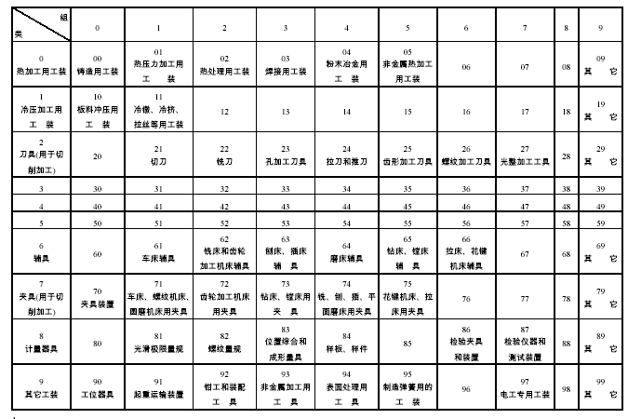
表3 热加工用工装的类、组、分组及代号
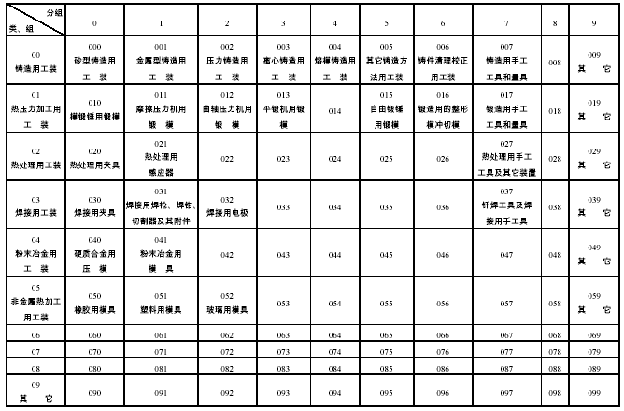

表4 冷压力加工用工装的类、组、分组
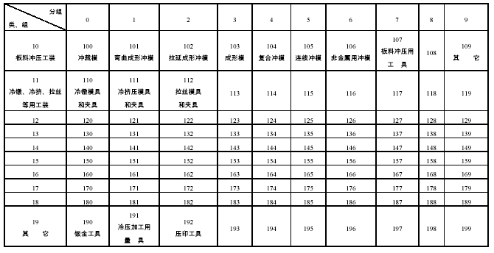

表5 刀具(用于机械加工)的类、组、分组
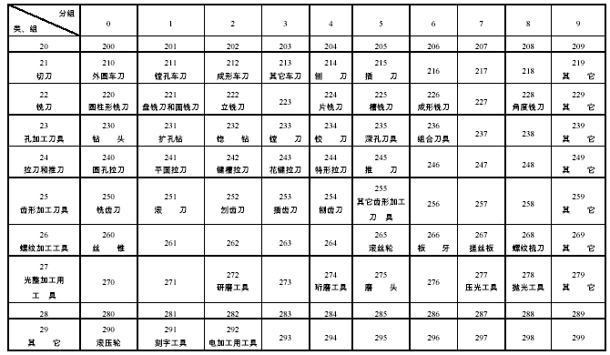

表6 辅助工具(用于机械加工)的类、组、分组
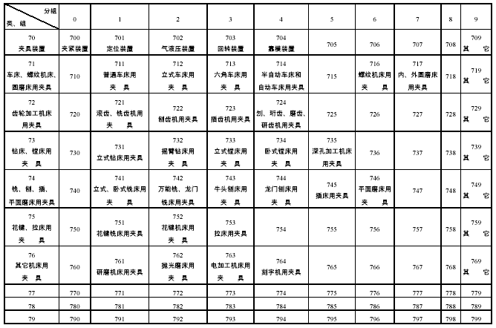
表7 夹具(用于机械加工)的类、组、分组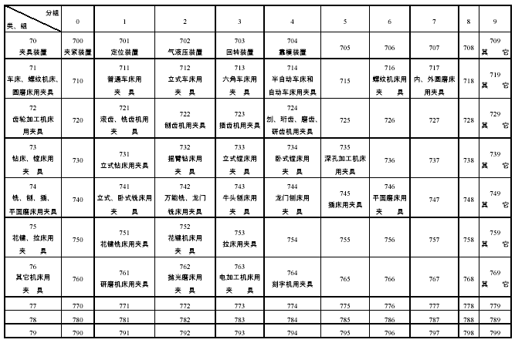
表8 计量器具的类、组、分组及代号
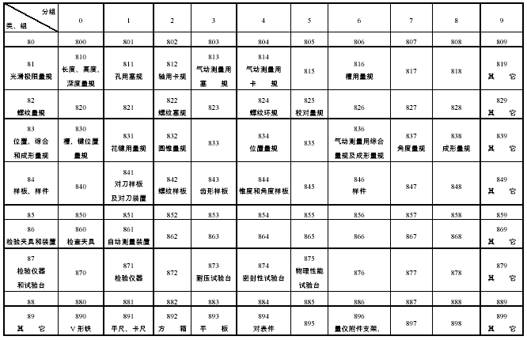
表9 其它工装的类、组、分组
